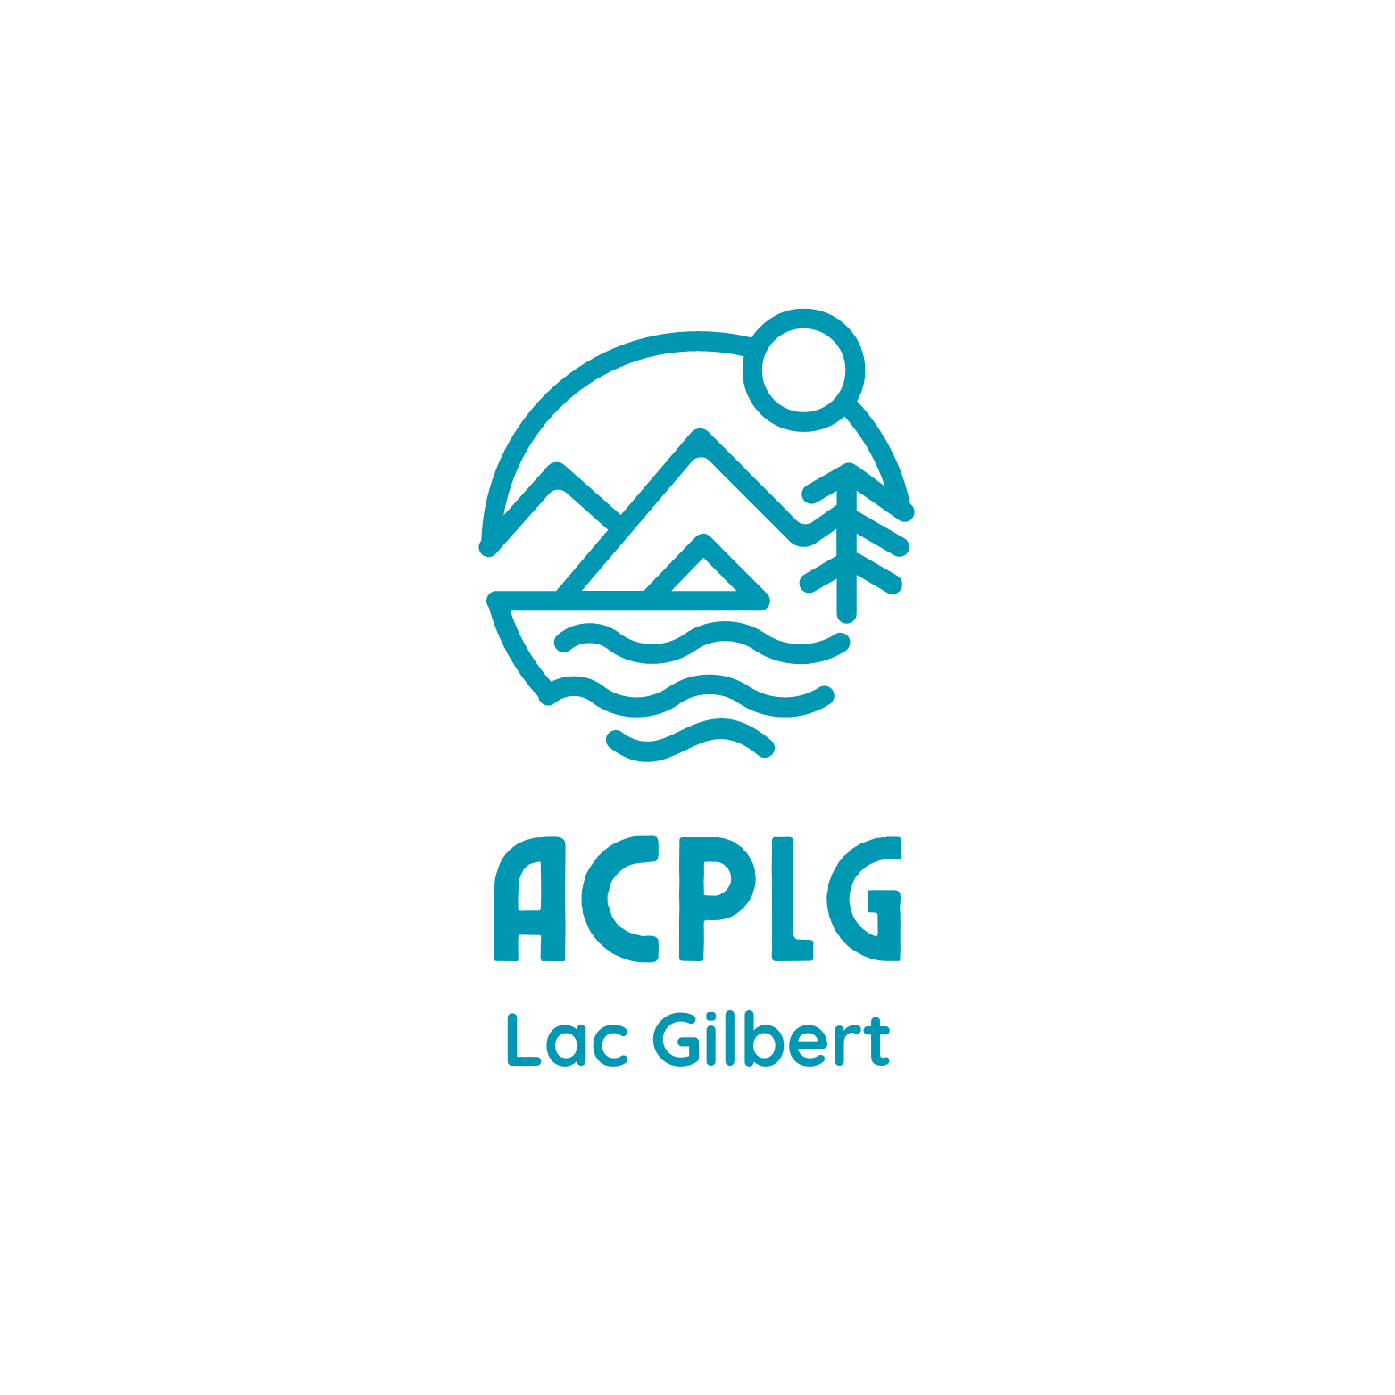

**Annexe 2**

**ACPLG Inc.**

**Ratification des actes des administrateurs**

**Projet de résolution** préparés pour l’assemblée générale annuelle de l’Association communautaire pour la protection du Lac Gilbert inc. (ACPLG), tenue au Carrefour d’Austin à compter de 15.30 heures, au Carrefour de la municipalité d’Austin sous la présidence de René Fortin

Sur proposition de _________________________________________________,

Appuyée par _____________________________________________________,

Il est résolu à _________________________ de ratifier tous les actes

juridiques et administratifs ainsi que les décisions prises par les administrateurs

de l’Association communautaire pour la protection du Lac Gilbert inc. (ACPLG)

pendant l’année financière se terminant le 30 mai 2024.